IX Jornadas de Jóvenes Investigadores
Instituto de Investigaciones Gino Germani
1, 2 y 3 de Noviembre de 2017
Juares Wanda
Universidad Nacional de Mar del Plata
Estudiante avanzada de Licenciatura en Sociología
wandajuares@gmail.com
Eje 2. Poder, dominación y violencia
¿Cómo identificar a un delincuente?
Análisis socio-histórico sobre la papeleta de conchabo y la galería de los ladrones
Palabras claves: Poder, Estado, delincuente, Argentina

Introducción
Explorando en los hechos históricos y construyendo una incipiente genealogía que vaya tras las preguntas cómo, cuándo y por qué nos representamos al delincuente como joven, pobre y vago fue que me topé con un elemento clave para el análisis de delito en la historia argentina.
En el siguiente trabajo me propongo indagar, visibilizar y analizar la bibliografía la papeletea de conchabo y la galería de los ladrones como registros de identificación que reflejaron el estereotipo construido desde las instituciones estatales acerca del delincuente en un momento histórico. Para ello retomare los trabajos realizados por distintos autores y sus fuentes.
La papeleta de conchabo tiene su origen durante el régimen colonial en nuestro territorio; pero es en 1865 que cobra mayor vigencia por establecerse como un documento legal de portación obligatoria dentro del marco del Código Rural para la provincia de Buenos Aires. Entre las medidas de control, identificación y detección de la “amenaza”, la papeleta de conchabo y el pasaporte de circulación era un documento firmado por el patrón y el juez de paz o la autoridad competente, un representante del Estado y otro de la elite dominante en la cual se identificaba, perseguía y castigaba a los vagos y malentretenidos. Este documento certificaba que su portador (masculinos) se adecuaba a Ley, estando empleado para un patrón o bien demostrando poseer bienes “legítimos” para su subsistencia, de lo contrario sería castigado.
El segundo registro mencionado, la galería de los ladrones es creado en 1887 por las fuerzas policiales en la ciudad de Buenos Aires. Es un libro, un registro fotográfico y descriptivo de 200 “ladrones conocidos”. Una compilación visual de los sujetos (también masculinos) considerados peligrosos por la policía (los medios, y algunos ciudadanos) con el objetivo de sistematizar y visibilizar cómo son los delincuentes que perturban el orden en la ciudad. La particularidad de este registro es que implementa la fotografía, siendo un antecedente tecnológico fundamental a la hora de poder producir y circular registros de imágenes sobre los sujetos perseguidos. Se da en un contexto diferente, en pleno crecimiento demográfico a causa de las oleadas de inmigrantes. A diferencia del primer registro, en este contexto “ser inmigrante” se suma a las etiquetas que caracterizaban a un delincuente.
Considero que estos documentos son formas históricas que arrojan algunos elementos fundamentales para entender la construcción de la figura del vago-delincuente en relación a la expansión y consolidación del capitalismo y la conformación del Estado Argentino.
Ambos registros, incipientes tecnologías de la identificación, responden a trazar una geografía del delito para cada momento histórico dentro del modelo de acumulación agroexportador. Tras la construcción y consolidación de estas imágenes se criminalizaban a los trabajadores, quienes eran perseguidos por el aparato coercitivo del Estado en pos de domesticar cuerpos para el proceso productivo de la oligarquía y legitimar el régimen del “orden y progreso” del primer centenario de nuestro país.
En un momento histórico bisagra entre el legado colonial y la instauración de Estado-Moderno capitalista se da un proceso de clasificación de la población entre a quiénes se reconoce y a quiénes se excluye de la categoría ciudadano. Siguiendo la dicotomía civilización y barbarie ¿Cómo garantizar el orden en pos del progreso? ¿Quiénes impiden la modernización y el progreso? Fueron las preguntas faro para la elite política de la época.
En estos años el Estado argentino, mediante la creación y consolidación de sus fuerzas coercitivas inicia el desarrollo de sus capacidades represivas y de control social sobre la “barbarie”. La unidad política se consigue asimilando, expulsando o exterminando a ciertos sectores, a partir de criterios que distinguen las porciones integrables de las que no lo son, y definen las actividades consideradas delictivas en post de los intereses de la elite. Las instituciones administrativas forman parte de ese proceso: a través de censos, mapas, museos o galerías que crean o sostienen categorías e imágenes identitarias, construyen y cristalizan cómo es un delincuente, cómo es un revoltoso, definiendo las características de a quiénes se debe buscar o mirar cuando se piensa en un sujeto peligroso.
Por ello, al observar la función de la papeleta de conchabo y la galería de los ladrones se visibilizan las acciones del aparato del Estado en consonancia con el interés económico de la oligarquía para “domesticar” los modos de vida propios de los sectores populares. Formas de existencia comunitaria, ancestral, pre-capitalista, que no le era redituable al modelo de acumulación que se implementó en el país se intentaban erradicar mediante estas prácticas políticas. Mediante mecanismos represivos y de control social, impartiendo el miedo, el dolor, y el desarraigo, se instauraba un orden que posteriormente se terminaría legitimando y cristalizando en discursos e imágenes naturalizadas desde el sentido común.
¿Cómo pensar el delito en clave socio-histórica?
Para pensar en una aproximación a esta pregunta voy a retomar los conceptos e investigaciones de los distintos autores trabajados en la cátedra para pensar la cuestión social y criminal entre la segunda mitad del siglo IXX.
Caimari (2009) en su trabajo nos advierte que a lo largo de la historia argentina existieron mediadores que identifican la amenaza: dirigentes políticos, sacerdotes, criminólogos, periodistas; grandes mediadores entre el delito, la noticia, y la conversación sobre el delito, entre la sociedad que lee y habla. En este esquema el registro del hecho violento/delito varía según la conflictividad y sus respectivos intereses económicos-políticos para cada época, dando lugar a la identificación de los sujetos aparentemente incompatibles con el proyecto modernizador civilizatorio, a partir de la división y distinción entre los ciudadanos considerados productivos de los que no lo eran (Caimari, 2009: 91).
Por ello, a partir de los aportes de Di Meglio (2001; 2012) y Sabato (1989) podemos caracterizar la conflictividad social para este periodo histórico, particularmente analizar cuál era la situación socio-económica del país, que conllevaba a los sectores dominantes a la criminalización de los sectores populares, y la consecuente implementación de políticas coercitivas y persecutorias.
Desde este trabajo me interesa discutir con aquellos estudios que entienden la figura del sujeto criminal como aquel que “no se acomoda” a los modelos socio-económicos y culturalmente establecidos “los criminales fueron en un momento quienes no encontraron una respuesta satisfactoria a sus demandas (descontento) (inmigrantes anarquistas y comunistas de fines del siglo XIX y principios del siglo XX) y en otros momentos se corporizaron en quienes denominamos los opositores políticos, que incluyen tanto a antiperonistas en la década del ‘40 como a peronistas en las décadas posteriores, hasta llegar a los “subversivos” en los gobiernos de facto que continuarán hasta los ‘80” (Bustos, 2014:79).
Por ello vamos a observar los intereses de la elite desde la conformación del Estado Nación con el fin de visibilizar cómo operan detrás de los intereses económico-políticos tras los dispositivos de seguridad para legitimar sus prácticas de dominación y control de la población.
Descripción del contexto: Modelo agroexportador e inmigración masiva
A principios de siglo XX una parte importante de la región latinoamericana se caracterizaba por una ocupación humana escasa o marginal del territorio. La principal localización o concentración de la población se daba en las zonas costeras a lo largo de latinoamérica, un claro ejemplo en nuestro país es Bs. As. Los territorios desocupados se caracterizaban por ser inhóspitos para el asentamiento de población, pero ricos en recursos naturales y, por ello, distintos actores nacionales e internacionales tenían especial interés sobre su posesión. Es en este contexto que cada gobierno apunta a políticas territoriales focalizadas en “poblar los espacios vacíos”. Este proceso de “colonización” a lo largo de cada modelo de acumulación ha tenido distintos argumentos que iban desde los geopolíticos (establecer la soberanía) hasta los desarrollistas (usar esa base de recursos para alimentar la industrialización liderada por el Estado), pasando por los neoliberales (aprovechamiento por parte de actores privados nacionales y extranjeros de las ventajas comparativas de la región a escala global) y los reformistas (acceso a nuevas tierras y recursos para los necesitados).

El modelo de acumulación agroexportador (1860-1930) se desarrolla en el contexto de división internacional del trabajo en el cual nuestro país pertenece al conjunto de países periféricos como exportador de materias primas, bajo esta lógica de centro-perisferia se determinan también las divisiones hacia el interior del territorio en población y capitales. En este periodo la migración de extranjeros fue el principal factor de crecimiento y explicaba la dinámica de la población del país. Argentina es receptor de las inmigraciones masivas vía ultramar a partir del cual se reestructura la dinámica demográfica, los migrantes escapan de las crisis provocadas por las guerras y tras las políticas de población argentinas que fomentaban el arribo de inmigrantes europeos con el fin de poblar el territorio. En muchas casos, obtenían facilidades en la adquisición de tierras o bien la mayoría poseía un oficio y eran empleados como mano de obra calificada. Los asentamientos se dieron principalmente en la región pampeana y particularmente en la provincia de Buenos Aires, contribuyeron a reforzar el esquema concentrador en los centros urbanos.
Como afirma Nuñez (2012) en este periodo se consolida el andamiaje urbano por el régimen de propiedad de la tierra.
En el cuadro 1 se observan el volumen y crecimiento de la población nativa, extranjera y total de la población Argentina y del partido de General Pueyrredón. Para 1914 la población total está compuesta por un 30% de población extranjera, y en PGP un 47%, como se dijo anteriormente la influencia de inmigrantes afecto principalmente a las zonas de la Provincia de Bs As.
Las tasa anual de crecimiento muestra un ritmo acelerado para los dos primeros periodos, 1895-1914 Tac 36.0 y para el periodo 1914-1947 21.0. Estos son los periodos donde el ritmo de crecimiento es el mas alto en comparación a los posteriores. Argentina tiene un incremento demográfico entre 1870 y 1920 de casi cinco veces.
La ciudad de Bs. As. junto a la región litoral concentraban no solo 2/3 de la población total sino la mayor capacidad productiva del país ( Torrado 1992: 318), nuestro territorio comienza a establecer las bases de distribución territorial entre las regiones con mayores capacidades de desarrollo y las zonas “ periféricas”, bajo esta lógica se constituyen las desigualdades regionales.

Cuadro 01.
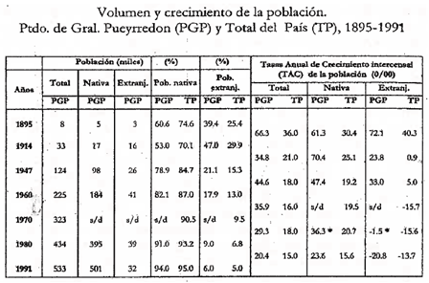
Fuente: Miserias de la Propiedad Ana Nuñez 2012

En el grafico 1 se observa como para 1914 mas de un 25% de la población nació en otro país, y a partir de este año la composición se revierte, con una tendencia a disminuir los nacidos en otros países.

Gráfico 01.
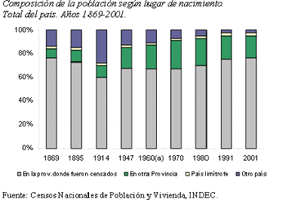

Entre 1920 y 1930 el saldo migratorio positivo es de 877970 personas. La población de varones migrantes es superior a las mujeres;

-Cuadro 02 -Cuadro 03
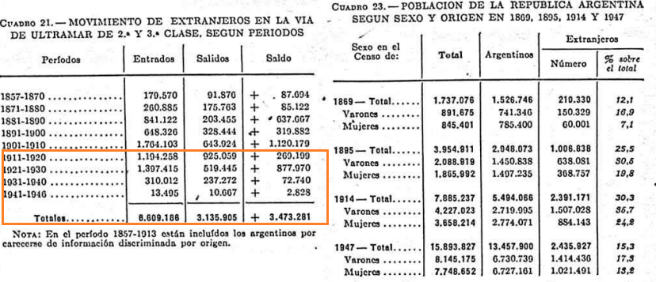
Fuente: Cedula censal 1947.

Aportes para pensar la historia de las clases populares

Di Meglio (2012) plantea que es posible trazar en una línea la historia de las clases populares en Argentina, entre los diferentes grupos sociales que conforman este segmento, esclavos, indios sometidos, blancos pobres, afreodescendientes libres, mestizos y grupos indígenas independientes.
¿Cómo es posible tomar a esta diversidad y heterogeneidad de grupos como objeto de una historia común?
Di Meglio entiende que las clases populares están conformadas por aquellos sujetos sociales que pueden ser ubicados en la base de la pirámide social. Se trata de “la gente de abajo, los pobres, buena parte de los trabajadores, los indios, los negros, los no blancos”, es decir, aquellos, que mantenían relaciones de subalternidad con las elites o con las clases dominantes. Se trata de una categoría dinámica, relacional, no estática, debido a que sus criterios de delimitación fueron mutando espacial y temporalmente; la excepción fue el color de los hombres y mujeres, aspecto siempre determinante en este análisis. Junto a esas heterogeneidades, plantea la existencia de rasgos comúnes, es decir, algo que compartían, a partir de lo cual se identificaban, como la pobreza, los rasgos culturales, la masculinidad, la resistencia a las elites y a las autoridades, a tal punto que según el autor existió una cultura compartida por los miembros de las clases populares en todo el territorio. Al igual que Oszlack, Di Meglio considera que la invasión española es el punto de partida para observar las bases de la estratificación de la sociedad moderna, cuya desigualdad, diferente de la existente en el continente hasta entonces, es el origen de las clases populares en nuestro país.

En la segunda parte del libro Historia de las clases populares cubre el período postindependiente hasta 1880, a los fines de este trabajo me interesa resaltar la caracterización que realiza del periodo desde 1820 hasta mediados de siglo XIX, período que contrasta con el anterior porque los sectores postergados debieron defenderse de la ofensiva de las elites provinciales, para recomponer el orden tras la “tempestad revolucionaria”. Sin embargo, aún entonces, las clases populares “desde su lugar subordinado contribuyeron a delinear, a través de choques y negociaciones, la forma en que se fue construyendo otra realidad política, económica y social que reemplazó al sistema colonial y los legados de la Revolución” (Di Meglio, 2012:266). En el orden económico, esto se tradujo en una renovada presión sobre los vagos y malentretenidos y la pretensión de reafirmar los derechos de propiedad; mas la permanencia de la pequeña producción, las posibilidades de evitar la proletarización aún existentes, la supervivencia de la costumbre, los altos salarios y el fracaso de los sistemas coactivos de trabajo corroboran que esta ofensiva no fue siempre del todo exitosa.
El capítulo 7 examina las transformaciones sufridas por las clases populares en la segunda mitad del siglo XIX, marcada por la formación del Estado y la expansión de una economía capitalista. Di Meglio destaca que en este contexto, los sectores subalternos padecieron una reducción del margen de autonomía (aunque sobrevivieron formas de aparcería) y el consiguiente aumento de la proletarización, procesos acompañados por cuotas no menores de coacción estatal y de una ampliación de la brecha entre ricos y pobres. Estos procesos no impidieron igualmente que “en la nueva época que se abría varios pudieron prosperar en medio del gran crecimiento económico, pero lo harían en un marco de creciente desigualdad” (Di Meglio, 2012: 371). Por otra parte, tras señalar algunos notables cambios demográficos y en la sociabilidad popular, el autor destaca el proceso de blanqueamiento e invisibilización de los negros —como antes buena parte de la población indígena— a la vez que disminuía su participación demográfica relativa. El progresivo fortalecimiento de la capacidad represiva del Estado Nación —tras la pacificación interna del país y la Guerra del Paraguay— implicó, en primer lugar, la derrota y exterminio de aquellos grupos indígenas independientes que habían ofrecido resistencia hasta ese momento. En segundo lugar, tuvo enormes consecuencias para el resto de las clases populares pues “ya no se podía desafiar a la autoridad nacional por vía de las armas”, por lo que “la movilización popular perdió importancia en este plano” (Di Meglio, 2012: 398).
En este periodo es fundamental entender el trabajo, no solo por el proceso de asimilación de los sujetos a la estructura productiva basada en la propiedad privada, sino también por invisibilizar la heterogeneidad de grupos sociales y comunidades que pasaran a ser identificados de forma homogénea como campesinos, o simplemente potencial mano de obra. Con el fin de aumentar disponibilidad de la mano de obra para las Estancias y para las filas del ejército los sectores dominantes acentuaron los controles de la papeleta de conchabo y circulación de personas como medidas coercitivas legítimas sobre los sectores populares.

Papeleta de conchabo: acerca de la legislación de vagos y malentretenidos
En la primera mitad del siglo IXX el disciplinamiento laboral y social nacen juntos. Si bien no es el objetivo de este trabajo analizar en profundidad el modelo productivo de esta época, si es pertinente retomar algunas de las características sobresalientes para entender el posterior surgimiento del Código rural y la ley de “vagos y malentretenidos”.
La autora Sabato (1898) realiza un análisis exhaustivo de las características de las estancias y la oferta de trabajo de este periodo histórico. La estancia ganadera es el establecimiento productivo predominante en el incipiente capitalismo. El inicio de la expansión de la producción agraria requería la ocupación de nuevos territorios, la extensión de las fronteras a tierras productivas, y la ampliación del mercado de trabajo.
Ante esta preocupación de los sectores terratenientes por la escases de brazos se aplicaron formas diversas de coerción para asegurar el disciplinamiento de la mano de obra y su canalización en el mercado de trabajo. Observando este momento histórico la autora dice “una parte considerable de potencialmente asalariados continuaba gozando de formas alternativas de subsistencia que no hacían necesaria su participación en el mercado de trabajo, o su conchabo permanente.” (Sabato, 1989:93)
En este aspecto, la expansión agraria no solo necesitaba cantidad de mano de obra, sino también que la estructura productiva, sobre todo lanar, inició un proceso de estandarización, especialización y jerarquización de las tareas. Este proceso requería otro tiempo y calificación en el trabajo, en la cual gauchos, indios, criollos no tenían internalizado en sus prácticas productivas y culturales. Las estancias a su vez ofrecían trabajos estacionales, ocasionales, es su mayoría temporarios, hecho que tampoco generaba la estabilidad en el empleo asalariado.
La situación que atravesaban los terratenientes implicó, en palabras de Di Meglio, planificar una “nueva ofensiva del Estado” que conllevo a dictar el Código Rural en 1865. Este código “fue un nuevo paso en el afianzamiento de los derechos de la propiedad y el intento de controlar los usos rurales basados en la costumbre” (Di Meglio, 2012: 360) Por un lado para coactar los medios de subsistencia alternativos, y proponer medidas concretas de control y represión sobre la población. Di Meglio afirma “las políticas de represión de la vagancia les permitiría a las autoridades rurales endurecerse con los peones y los pequeños productores. Esto los apartaba de la economía en crecimiento impulsándolos a ser mano de obra barata” (Di Meglio, 2012: 362)

¿Cómo son los vagos y malentretenidos?
Bajo esta legislación se definía como “vago” a todo aquel que careciera de propiedad privada reconocida por el Estado o bien tuviera un trabajo/conchabo estable para una Estancia. Las sanciones y castigos para quienes no pudieran comprobar poseer “medio de subsistencia legítimos” es decir hacienda o propiedad, serían enviados a la frontera a alistarse al servicio militar o ser obligados a trabajo “forzoso” para el patrón de una estancia. .

Entre las medidas de control, identificación y detección de la “amenaza”, aparecen la papeleta de conchabo y el pasaporte de circulación. Si bien estas prácticas de control eran preexistentes (desde el régimen colonial), en este momento son políticas llevadas a cabo desde el Estado, quien se responsabiliza por la definición y posterior persecución a los vagos y malentretenidos, y aplica el cumplimiento de su correspondiente castigo. La vigilancia se realizaba en las pulperías, los transportes, los lugares de juego, entornos por los que circulaban los paisanos.
La papeleta de conchabo era un documento firmado por el patrón y el juez de paz o la autoridad competente, un representante del Estado y otro de la elite dominante. Este documento responde a las necesidades del aparato productivo terrateniente y las necesidades de un Estado oligárquico en el cual plasmaban el comportamiento que debía tener y el lugar que debían ocupar estos grupos sociales.
Los autores consideran que en términos cuantitativos esta estrategia no logro revertir la escases de mano de obra, incluso muchas veces tuvo efectos contrarios. En los documentos oficiales se encuentran quejas de los patrones ya que estas sanciones terminaban alejando o poniendo trabas en el reclutamiento. Pero en su contracara las trayectorias de los sectores populares se vieron marcadas por experiencias de desarraigo, violencia, expropiación, perdidas familirares, y el incio de un proceso de estigmatización y criminalización legitimada por el aparato coercitivo del Estado y sus Instituciones.
La papeleta de conchabo permitió la construcción de un estereotipo, definió características y rasgos sobre “el vago delincuente” como un sujeto que debía ser perseguido y castigado. Bajo esta etiqueta estaban los criollos, indios, gauchos, paisanos, inmigrantes, sus modos de vida, su formas de producción, sus prácticas culturales, su identidad. En este proceso los sectores populares eran expulsados de sus tierras y expropiados de sus prácticas, todo aquel que no respondiera a las exigencias del modelo de acumulación agroexportador seria sujeto a castigos.

Aportes para pensar la construcción del sujeto de castigo
La autora Caimari (2009) tiene como objetivo analizar el desarrollo del castigo en el proceso de modernización del Estado Argentino, observando los vínculos entre la criminología positivista y el desarrollo de grandes instituciones penitenciarias y el sedicente reformismo carcelario aparentemente “civilizatorio” y “científico”. Para este trabajo es fundamental retomar sus aportes sobre la construcción histórica de la imaginación social en torno al delito/delincuente, y las emociones (miedo, pánico, odio) y elementos relacionales que aparecen en torno a la producción y circulación de estas imágenes y discursos sociales. En este sentido la autora afirma “cada época y cada sociedad se maneja dentro de un repertorio de imágenes de la amenaza y del sentido común del peligro que opera dentro de ciertos límites” (Caimari, 2009:13) Y en esta construcción el rol de las instituciones públicas, mediáticas, políticas se ubica entre los principales factores de análisis.
Algunas de estas “figuras” están atadas a geografías del miedo, mapas mentales de los lugares seguros/inseguros. En este sentido cuando se asocia/identifica se establecen una conjunto de elementos, un estereotipo de sujeto, una ámbito de circulación, prácticas y comportamientos “anormales” “incivilizados” “por fuera de lo establecido”.
Entre 1870 y 1940, entre guerras mundiales y atraídos por el boom agroexportador llegan al país seis millones de europeos buscando una nueva vida y posibilidades de progreso. Hay vasto material académico y literario que nos caracterizan este momento histórico de profundos cambios socio-culturales. En este contexto el avance de la criminología positivista, los temores al desorden y al descontrol derivados del proceso de inmigración masiva, así como los cambios urbanos y sociales suscitados por las transformaciones de fines del siglo XIX constituyen otros factores y contextos de análisis. En las últimas décadas del siglo XIX el Estado asumió funciones judiciales y de identificación de personas, y desarrolló sus capacidades punitivas a través de la creación de instrumentos legales e institucionales. En Buenos Aires se establece en 1880 la Policía de la Capital luego de la federalización de la provincia y el Código Penal de 1887.
En este contexto la autora se pregunta ¿incremento el delito en Buenos Aires? ¿Qué tipo de delito? Y esta pregunta depende de cuál haya sido el registro de la institución policial, qué se buscaba, cuáles eran los criterios en ese momento, siendo que “el aparato estadístico de la policía es embrionario, las denuncias se cumplen de maneras irregulares, y su registro varía según el interés de la institución en cada momento” (Caimari, 2009: 31)
Resuena nuevamente en los discursos los “vagos y desocupados”, adultos inmigrantes viviendo sin ocupación conocida, a los que se les adjudicaban el robo, y la ratería.
Según la autora, muchos de los inmigrantes recién llegados al país recibieron el proceso de “asimilación” en la cárcel. Fue allí donde aprendieron los rituales patrióticos y se alfabetizaron en español; para muchos, la argentinización transcurrió tras las rejas (Caimari, 2004:102). Las cárceles parecían lejanas del impulso modernizador, y la mayoría de los presos vivían en condiciones de hacinamiento. Las cárceles-pantano, como las denomina Caimari, y no la penitenciaría panóptico, fueron el marco institucional dominante de las prácticas de la privación de la libertad (Caimari, 2004:116). El objetivo final de esto era la supuesta transformación de los penados en buenos ciudadanos.

Tecnologías de la identificación: Galería de Ladrones en Buenos Aires
Las grandes oleadas de inmigrantes en la ciudad porteña, el pico de crecimiento demográfico, fueron el escenario que ameritaba al orden policial desarrollar mecanismos de “identificación” de los delincuentes. En este contexto surge en 1887 la primera galería de los ladrones que nos brinda información acerca de la población sobre la que la Policía ejerció el control más estrecho entre 1880 y 1887.
Caimari pregunta ¿Cómo identificar a los transgresores en este mar de rostros nuevos e identidades en movimiento? (Caimari, 2009:52)
La galería es un libro, un registro fotográfico y descriptivo de 200 “ladrones conocidos”. Una compilación visual de los sujetos considerados peligrosos con el objetivo de sistematizar y visibilizar cómo son los delincuentes que perturban el orden en la ciudad.
La edición estuvo dirigida por José S. Álvarez (1858-1903), cuyo seudónimo era Fray Mocho, quien ingresó en la policía directamente como Comisario de Pesquisas. Si bien la existencia de agentes dedicados a la investigación no era nueva en la Capital, en 1885 se creó una comisaría especialmente destinada a esta tarea. En este período implementó un importante instrumento de modernización policial: la Galería de ladrones de la Capital.
Cabe destacar que la fotografía fue el dispositivo tecnológico que permitió este salto cualitativo en el registro. La implementación de imágenes estuvo estrechamente vinculada a la redefinición de la categoría delictiva de ladrón conocido, a la que ya se hacía mención entre las jergas y registros policiales de la época. Dentro de la investigación llevada a cabo por Geraldine (2009) se observa
“Ante una serie de raterías y robos, el jefe de Policía Enrique O´Gorman se refería a los antiguos ladrones conocidos como reincidentes que pasaban constantemente por las cárceles de Buenos Aires y Montevideo, se relacionaban con otros para “eludir la acción de la autoridad […] o borrar las huellas”, conocían los procedimientos judiciales, y además eran en general extranjeros, sin domicilio fijo ni otra ocupación “más que el juego”. (Geraldine 2009:11)
Bajo la categoría Ladrones conocidos se incluía a individuos, reincidentes o no, eventualmente fotografiados y con reputación de ladrones. Pero en 1881 se reglamentó el uso de la categoría incluyendo sólo a quienes habían sido condenados judicialmente a partir del 9 de diciembre de 1880 (fecha de creación de la Policía de la Capital) por haber cometido dos o más delitos contra la propiedad. Se estableció también que debían ser fotografiados en la Alcaldía —previa autorización del Jefe de Policía— y sus retratos repartidos por la Comisaría de Órdenes a todas las seccionales y colocados en cuadros a fin de que pudieran ser reconocidos fácilmente por todos los agentes de la Sección. Su método estaba activo desde principios de la década del ochenta y el conocimiento sobre los ladrones conocidos se venía acumulando en la institución desde hacía años. Sin embargo, ese saber no había sido formalizado sino que se transmitía en forma oral entre los agentes.
Los retratos de ladrones conocidos comenzaron a producirse en formato de carte-de-visite y se repartían en las Comisarías de sección. Se trataba de tarjetas de cartón de 9 x 6 cm. aproximadamente, con el retrato fotográfico en una de sus caras y los datos de filiación en la otra. Cada tarjeta estaba numerada, e incluía la siguiente información: nombre; alias; nacionalidad; edad; estado civil; color de piel, ojos y pelo; tipo de barba, boca y nariz; estatura; alfabetización; años de residencia en el país; señas particulares y fecha de realización del retrato. Esta filiación era de uso habitual dentro de la policía pero incluía, como novedad, el registro de los años de residencia declarados por el ladrón conocido, reflejo de la creciente preocupación por los vínculos entre inmigración y criminalidad.
De todos modos, precisamente por la imposibilidad de determinar los datos de identidad con certeza en la época, las filiaciones deben ser tomadas con las reservas necesarias. En el caso de los nombres se registraban todos aquellos que un mismo individuo había declarado en sucesivas detenciones. Por otro lado, los criterios con que se asignaban categorías de color, alfabetización, y algunos datos antropométricos, como altura, características de nariz, ojos, boca, barba, pelo y señas particulares eran altamente subjetivos. (García Ferrari, 2010:14)
Los ladrones conocidos formaban parte de las clases bajas. Las profesiones consignadas en sus fichas abarcan un abanico de ocupaciones entre las que se destaca la de jornalero, pero tienen también fuerte presencia otros oficios y servicios relativos a la vida urbana: la construcción, el puerto, el transporte, la venta de alimentos y vestuario, las tareas vinculadas a la impresión. Se trata de ocupaciones vulnerables a los vaivenes del mercado de trabajo, caracterizado en ese período por una alta rotación laboral y una baja especialización.
Foto 01. Frente y dorso de tarjeta fotográfica
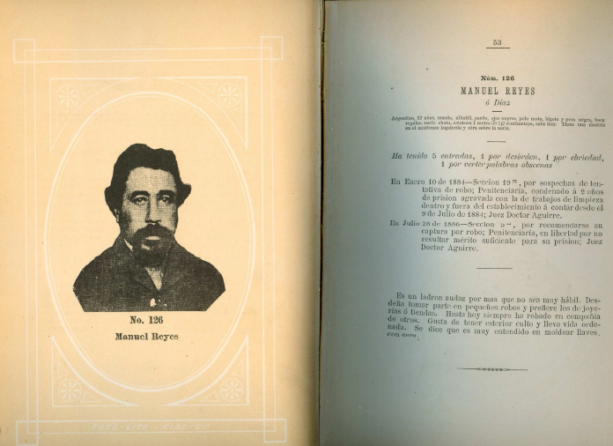
Fuente : Galería de Ladrones de la Capital 1880 a 1887. Publicación hecha durante la Jefatura del señor Coronel Aureliano Cuenca, por el Comisario de Pesquisas Don José S. Álvarez, Buenos Aires, Imprenta del Departamento de Policía de la Capital, 1887. El registro del material se realizó sobre un ejemplar perteneciente a la Suprema Corte de Justicia de la Provincia de Buenos Aires.

Foto 02. Frente y dorso de tarjeta fotográfica

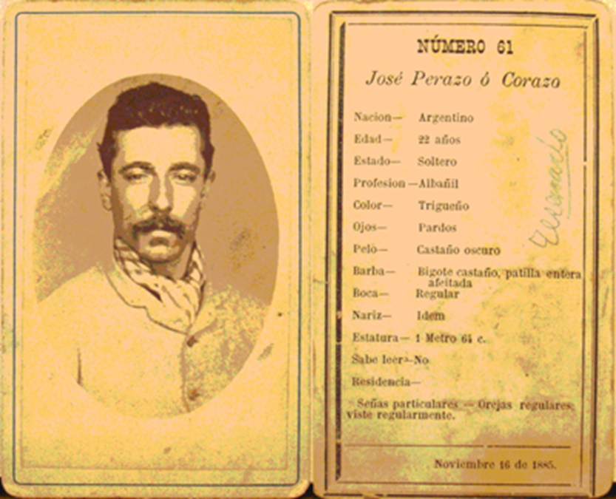
Fuente: Garcia Ferrari 2010.
Caimari afirma “no hay grandes delincuentes entre estos ladrones. La secuencia describe mas bien a esa inestable clase trabajadora urbana cuyo potencial para caer en el mundo del crimen es considerado importante (Caimari, 2009:55).
En este sentido es interesante los datos que arroja la investigadora García Ferrari (2010) cuando revisa los registros policiales de la Galería y observa:
“El ladrón conocido número 17, “Gregorio Las Heras, alias El Petizo”, había fallecido en 1883, cuatro años antes de que se publicara la Galería. Se trataba, en palabras de Álvarez, del “tipo caracterizado del vago”. Gregorio había sido español y había llegado al país en 1869, a la edad de 12 años. Su primer arresto, de cuatro días, se debió a “cambiar una señal de la vía” en la Estación 11 de Septiembre a los 18 años. A partir de ese momento, en los breves ocho años de vida que le quedaban, había entrado 31 veces en distintas comisarías seccionales, de las cuales 14 habían sido por contravenciones y 20 por robo, raterías, tentativas o sospechas de estos delitos y, en un único caso, por lesiones corporales. Aunque no se especifica en la Galería, aparentemente Gregorio murió en la Penitenciaría a los 26 años, mientras purgaba una condena de 2 años por un robo en la Sección 4ª. Este no es el único caso de inclusión de un muerto. “Juan Suárez, o Juárez o Pedro Fernández o Torres” había muerto en 1886, también a la edad de 26 años. Se trataba de “un pobre ratero que cuando más servía de instrumento a ladrones hábiles”. Había sido detenido por primera vez a los 15 años y en la última de sus 10 entradas a distintas seccionales fue enviado herido al hospital, donde murió. De estos dos ladrones se tenía la certeza de la defunción porque se había producido justamente mientras estaban detenidos, pero es posible que también algunos otros hayan estado muertos cuando se publicó la Galería”
Bajo estos datos podemos considerar que la Galería de los ladrones no perseguía “individuos peligrosos”, se constituía de identidades falsas, personas ya fallecidas, y todo tipo de errores en el registro. Pero logra ponerle “cara” al tipo de sujetos que debían ser perseguidos, sobre todo resalta características físicas (color), oficio, y origen.

A modo de cierre
Los documentos trabajados en esta monografía son objetos impresos, ilustrados, imágenes tomadas, que construyen una particular relación entre modalidad discursiva y visual. Allí se articulan, además, cuestiones históricas, culturales y técnicas, así como dimensiones contextuales que guían posibles interpretaciones.
En los procesos y operativos de identificación del peligro, de la amenaza y sus ejecutores podemos observar al Estado como uno de los principales operadores de la clasificación de la población, esta división responde intereses de clase encriptados en las instituciones públicas, enraizándose en el discurso social y en las prácticas culturales.
En ambos casos, las políticas de control y domesticación “fallaron” desde el punto de vista de la efectividad del dispositivo de seguridad, pero fueron operadores que impulsaron la definición y posterior estigmatización de los sectores populares y trabajadores.
Muchas imágenes tomadas en aquella etapa aportan una información cultural acerca del modo en que la sociedad eurocentrista y elitista construyó su relación con los sectores populares a los cuales había sometido y despojado, excluyéndolos de una ciudadanía plena y a la vez, en objetos de control.
Bibliografía
Barandiarán, Luciano O.(2011). La figura de la vagancia en el Código Rural de Buenos Aires (1856-1870). Quinto sol, 15(1), 1-22. Recuperado en 01 de junio de 2017, de http://www.scielo.org.ar/scielo.php?script=sci_arttext&pid=S185128792011000100001&lng=es&tlng=es.
Bustos, Romina (2014) Reconstrucción histórica de la figura del criminal (1880-1980) en Revista Cátedra Paralela Nº11 Cuestión Social y criminalidad. Disponible en http://www.catedraparalela.com.ar/images/rev_articulos/arti00151f001t1.pdf
Caimari, Lila (2004) Apenas un delincuente. Crimen, castigo y cultura en la Argentina, 1880- 1955, Siglo XXI, Buenos Aires.
Caimari, Lila (2009) Delito y vida cotidiana en Buenos Aires 1880-1940. Sudamericana, Buenos Aires.
Di Meglio, Gabriel (2012) Historia de las clases populares en la Argentina. Desde 1516 hasta 1880. Sudamericana, Buenos Aires.
García Ferrari, Mercedes (2010) Ladrones conocidos / Sospechosos reservados: identificación policial en Buenos Aires, 1880-1905, Prometeo Libros, Buenos Aires.
Ramos, Luciana Micaela (2011). La construcción visual del delincuente: estigmas y estereotipos. IX Jornadas de Sociología. Facultad de Ciencias Sociales, Universidad de Buenos Aires, Buenos Aires.
Rogers, Geraldine, ed. (2009) La Galería de ladrones de la Capital de José S. Alvarez, 1880-1887 [En línea]. La Plata : Universidad Nacional de La Plata. Centro de Estudios de Teoría y Crítica Literaria. Disponible en: http://www.fuentesmemoria.fahce.unlp.edu.ar/libros/pm.22/pm.22.pdf
Sábato, Hilda (1989) Capitalismo ganadería: la fiebre del lanas, 1850-1890, Sudamericana, Buenos Aires.

